**ADOLESCENTE COM NECESSIDADE ESPECIAL E O DESAFIO DE PROMOVER EDUCAÇÃO EM SAÚDE: relato de experiência**

**Thulyo Monteiro Moraes, Universidade Federal do Norte do Tocantins,**

[thulyo.moraes@ufnt.edu.br](mailto:thulyo.moraes@ufnt.edu.br)

**Lívia Maria Sousa Mesquita, Universidade Federal do Norte do Tocantins,** [livia.mesquita@ufnt.edu.br](mailto:livia.mesquita@ufnt.edu.br)

**Ana Beatriz Pereira de Souza, Universidade Federal do Norte do Tocantins,**

[ana.pereira@ufnt.edu.br](mailto:ana.pereira@ufnt.edu.br)

**Joaquim Guerra de Oliveira Neto, Universidade Federal do Norte do Tocantins,** [joaquim.neto@ufnt.edu.br](mailto:joaquim.neto@ufnt.edu.br),

**Carolina Galgane Lage Miranda, Universidade Federal do Norte do Tocantins,** [carolina.miranda@ufnt.edu.br](mailto:carolina.miranda@ufnt.edu.br)

**I. Resumo**

Objetivo: relatar a experiência de acadêmicos de medicina ao conduzir atividades educativas sobre Infecções Sexualmente Transmissíveis (ISTs) e métodos contraceptivos em turma de aluno com necessidade especial. Método: trata-se de um estudo descritivo, tipo relato de experiência. O desenvolvimento da atividade foi baseada em rodas de conversa, com explicação e demonstração do uso correto de preservativos masculino e feminino, e demais métodos contraceptivos, tais como pílula anticoncepcional, pílula de emergência e dispositivo intrauterino (DIU). Resultados: Foram muitos desafios durante o desenvolvimento da atividade, o maior deles o aporte necessário para alunos com deficiência. Conclusão: os acadêmicos necessitam de preparo para se comunicar e interagir de forma mais adequada com alunos com comprometimento cognitivo, sendo importante como profissionais de saúde estarem aptos a atender as individualidades dessa parcela da população.

**Palavras-chave**: Educação em Saúde, Deficiência, Inclusão.

**II. Introdução**

A lei define a pessoa com deficiência aquela que possui impedimentos a longo prazo seja nas formas física, mental, intelectual ou sensorial, que diante de uma ou mais barreiras pode minimizar sua participação plena e efetiva na sociedade com igualdade nas condições com as demais pessoas (PORTARIA Nº 1.526, 2023).

Nesse sentido, sendo a comunicação um elemento importante para estabelecer relações interpessoais, essa pode apresentar diversas barreiras quando relacionadas à pessoas com deficiência. Por conseguinte, o direito à saúde e à informação pode não ser atendido integralmente devido ao despreparo dos profissionais de saúde em promover uma comunicação satisfatória com esse público (Fernandes *et al.*, 2009; Trigueiro Filho *et al.*, 2013).

Entre os assuntos relacionados à saúde, destaca-se entre eles as Infecções Sexualmente Transmissíveis, que podem ser contraídas por pessoas de diferentes faixas etárias e ambos os sexos, deficientes ou não. Nesse sentido, a pessoa deficiente pode apresentar um nível de aprendizagem comprometido, aumentando a probabilidade de tais pessoas adquirirem essas patologias (Fernandes *et al*., 2009).

**III. Objetivos**

* Relatar a experiência de acadêmicos de medicina ao conduzir atividades educativas sobre Infecções Sexualmente Transmissíveis (ISTs) e métodos contraceptivos em turma de aluno com necessidade especial.
  + Descrever dificuldades encontradas pelos acadêmicos ao desenvolver atividades educativas com estudantes que apresentam limitações cognitivas.

**IV. Metodologia**

Trata-se de um relato de experiência vivenciado a partir de uma atividade de extensão sobre Infecções Sexualmente Transmissível e Métodos Contraceptivos, realizada por acadêmicos do curso de Medicina da Universidade Federal no Norte do Tocantins (UFNT). Tal projeto era vinculado ao Programa Institucional de Extensão (PIBEX Norte 2023) e ocorreu de agosto de 2023 a agosto de 2024.

As etapas de realização das atividades do projeto foram divididas em “Momentos”. No Momento 1 foi elaborado o mapeamento das escolas por região utilizando a ferramenta Google Maps. O Momento 2 procedeu-se com a confecção do Roteiro da Roda de Conversa que foi usado para guiar a apresentação dos acadêmicos, com perguntas que fomentam a interação do público de alunos, além disso foi produzido panfletos e um banner. O Momento 3 destinado às visitas in loco às escolas participantes do projeto para reunião com coordenador da escola com intuito de explicar sobre as atividades do projeto e verificar a quantidade de alunos matriculados. Nesse mesmo período realizou-se a reunião dos endereços das Unidades Básicas de Saúde (UBS) adscritas às escolas e quais faziam teste rápido para diagnóstico de IST’s. O Momento 4 foi destinado a adquirir as próteses genitais masculina e feminina, juntamente com os outros materiais como preservativos, dispositivo intrauterino (DIU), cartelas de anticoncepcionais e pílulas de emergência. No Momento 5 realizou a ida às escolas para realizar as ações de roda de conversa, separando meninos e meninas em salas diferentes, cada sala na responsabilidade de acadêmicos do devido gênero no intuito de não haver constrangimentos nas perguntas e dúvidas dos adolescentes.

**V. Resultados e Discussões**

O projeto de extensão foi realizado conforme o cronograma estabelecido, alcançando as escolas mapeadas para apresentação do projeto e realização das rodas de conversa sobre Infecções Sexualmente Transmissíveis (ISTs) e Métodos Contraceptivos.

Ao longo do projeto de extensão , muitos foram os desafios, imprevistos, ocorridos no decorrer das ações, especialmente em relação à inclusão de alunos com necessidades especiais. Em uma das escolas visitadas, durante a etapa de roda de conversa, em uma turma contendo cerca de 20 meninos, havia um aluno com necessidade especial e tal aluno estava acompanhado por uma cuidadora.

Com o propósito de mitigar constrangimentos, o projeto previa a separação dos alunos por gênero para evitar constrangimentos, logo, foi necessário solicitar que a cuidadora do aluno especial se retirasse da sala durante a atividade. No decorrer da exposição dos materiais tais como prótese genitais masculina e feminina (figura 1), preservativos e dispositivo intrauterino (DIU), usados para elucidação das dúvidas geradas, observou-se que o aluno em situação de necessidade especial passou a manusear as peças com curiosidade, causando dispersão dos demais estudantes no momento da palestra.

Diante dessa situação, o acadêmico de medicina que guiava a ação, necessitou recolher os materiais na tentativa de controlar os demais adolescentes que perderam a atenção nos assuntos discutidos. Feito isto e embora tenha controlado por um momento, os acadêmicos perceberam a necessidade de uma atenção mais específica em casos como esse. Experienciou-se, ainda, a sensação de despreparo da equipe para lidar com esse tipo de situação, onde alunos com necessidades especiais demandam estratégias diferenciadas de educação em saúde.

Conhecer e compreender as várias questões que envolvem o atendimento às pessoas com deficiência vai favorecer a interação entre pacientes e médicos, reduzindo significativamente o desconforto de ambos (Chaveiro *et al.*,2009). Além disso, A grande maioria dos médicos se sente desconfortável por não conseguir uma comunicação efetiva com esses pacientes (Tavares: Cardoso: Brito, 2022). Nesse sentido, é fundamental que os acadêmicos de medicina reconheçam a singularidade de cada aluno e busque estratégias alternativas para garantir a inclusão e o aprendizado durante as ações.

No caso específico relatado, percebeu-se a importância de capacitar a equipe para lidar com diferentes formas de interação e compreensão, utilizando abordagens ou recursos visuais adaptados que possam engajar o aluno sem desviar a atenção dos demais. Por outro lado, a falta de comunicação com a equipe escolar e os cuidadores, a fim de planejar, previamente, as ações, reforçam ainda mais a necessidade de um melhor preparo para lidar com esse tipo de situação e promover um ambiente de aprendizado mais inclusivo e acolhedor.

Figura 1 - Representação das próteses utilizadas na ação de extensão. Araguaína-TO, Brasil, 2024.

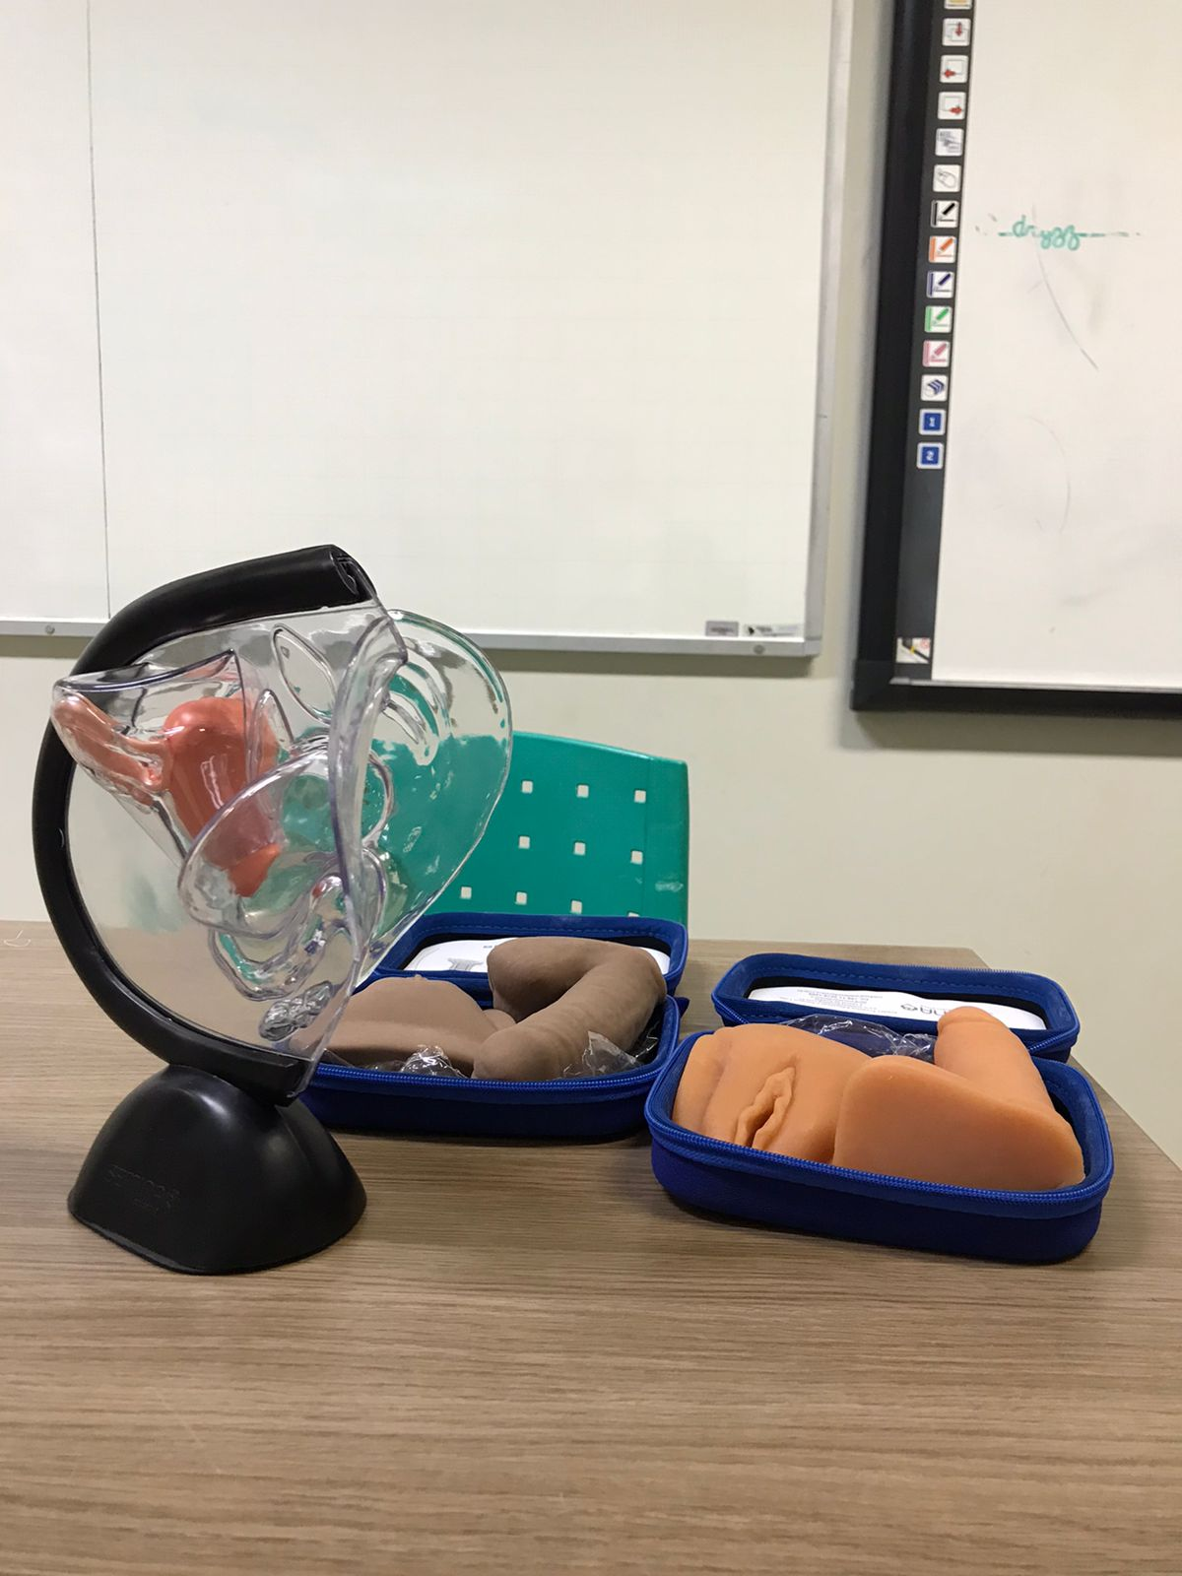

Fonte: Acervo Pessoal, 2024.

Desse modo, muito embora os membros da equipe tenham passado por capacitação prévia, o episódio demonstrou uma questão que não havia sido prevista durante o planejamento da ação e alertou para aprimoramento de execução em situações futuras de educação em saúde. Além disso, mesmo que o foco da ação fosse educar os adolescentes sobre ISTs e métodos contraceptivos, a presença de um aluno com necessidade especial evidenciou a importância de adaptar a metodologia para promover inclusão sem comprometer o aprendizado do restante da turma. Suspeita-se que a solicitação de saída da cuidadora da sala pode ter sido um fator que contribuiu para a dispersão do aluno, o que reforça a necessidade de reavaliar as estratégias a presença de acompanhante de aluno especial durante as atividades de educação em saúde.

**VI. Considerações Finais**

A inclusão de alunos com comprometimento cognitivo em projetos de educação em saúde requer atenção especial e planejamento prévio para garantir que suas necessidades sejam atendidas de maneira adequada. A experiência relatada evidenciou a necessidade de ajustar a abordagem pedagógica e repensar o uso de materiais, de forma a evitar distrações e facilitar a participação efetiva desses alunos. Além disso, a presença de acompanhantes pode ser crucial para auxiliar no processo de aprendizado e garantir a interação positiva entre os alunos e o conteúdo apresentado. Assim, é fundamental que futuros projetos levem em consideração essas especificidades, promovendo uma educação em saúde inclusiva e acessível a todos.

**VII. Referências**

BRASIL. Ministério da Saúde. Gabinete do Ministério. **PORTARIA GM/MS Nº 1.526, DE 11 DE OUTUBRO DE 2023**. Brasília, 2023. Disponível em < <https://bvsms.saude.gov.br/bvs/saudelegis/gm/2023/prt1526_16_10_2023.html> >. Acesso em: 05 de outubro de 2024

CHAVEIRO, N.; PORTO, C. C.; BARBOSA, M. A. Relação do paciente surdo com o médico. **Revista brasileira de oto-rino-laringologia**, v. 75, n. 1, p. 147–150, 2009.

FERNANDES, J. F. P. *et al.* Conhecimento de alunos deficientes auditivos e de seus

educadores relacionado às doenças sexualmente transmissíveis. **Revista de Enfermagem UERJ,** Rio de Janeiro, v. 17; n. 3; p. 338-43; julho de 2009. Disponível em < <https://www.revenf.bvs.br/pdf/reuerj/v17n3/v17n3a07.pdf> >. Acesso em 05 de outubro de 2024.

TRIGUEIRO FILHO, E. P. S. *et al.* Percepção De Discentes De Enfermagem Sobre A Comunicação Com Pessoas Com Deficiências Visuais E Auditivas. **Revista de Enfermagem UFPE on line**, Recife, v. 7; n.1; p.747-54, março de 2013. Disponível em < <https://periodicos.ufpe.br/revistas/revistaenfermagem/article/view/10288/10939> >. Acesso em 05 de outubro de 2024.

TAVARES, L. F.; CARDOSO, K. B.; BRITO, C. V. B. Dificuldade do atendimento médico a pessoas com deficiência auditiva severa. **Revista da Faculdade de Ciências Médicas de Sorocaba**, v. 23, n. 1, p. 6–10, 2022.

**VIII. Agradecimentos**

Agradecemos, á Pró-Reitoria de Extensão, Cultura e Assuntos Comunitários (PROEX) da Universidade Federal do Norte do Tocantins (UFNT) pela taxa de bancada e uma bolsa de extensão proveniente do EDITAL PROEX/UFNT Nº 003/2023; Agradecemos, ainda, aos professores orientadores, às escolas de ensino médio participantes do projeto que dispuseram horários de aulas para que fossem efetuadas as rodas de conversa e aos adolescentes participantes e seus respectivos responsáveis legais.